Отчёт
муниципального общеобразовательного учреждения «Основная общеобразовательная школа № 9 за 2009 – 2010 учебный год

I. Общая характеристика учреждения
1. Муниципальное общеобразовательное учреждение «Основная общеобразовательная школа № 9» находится по адресу: 653003, Кемеровская область, город Прокопьевск, ул. Кирова, д.19, телефон 61-01-49,
E-mail: school9-9@mail.ru
2. Учредителем является Администрация города Прокопьевска
3. МОУ «Школа № 9» осуществляет свою деятельность на основании устава, зарегистрированного в Межрайонной инспекции ФНС России № 11 по Кемеровской области 21 сентября 2009 г.
4. Лицензия на право ведения образовательной деятельности

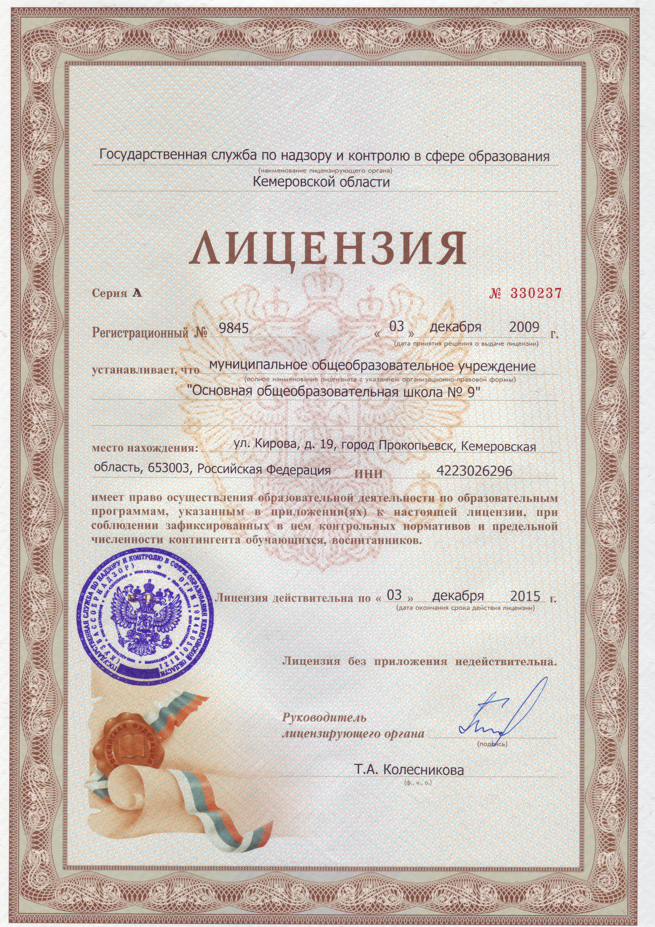

5. В 2010 году школа получила свидетельство о государственной аккредитации как муниципальное общеобразовательное учреждение «Основная общеобразовательная школа № 9»
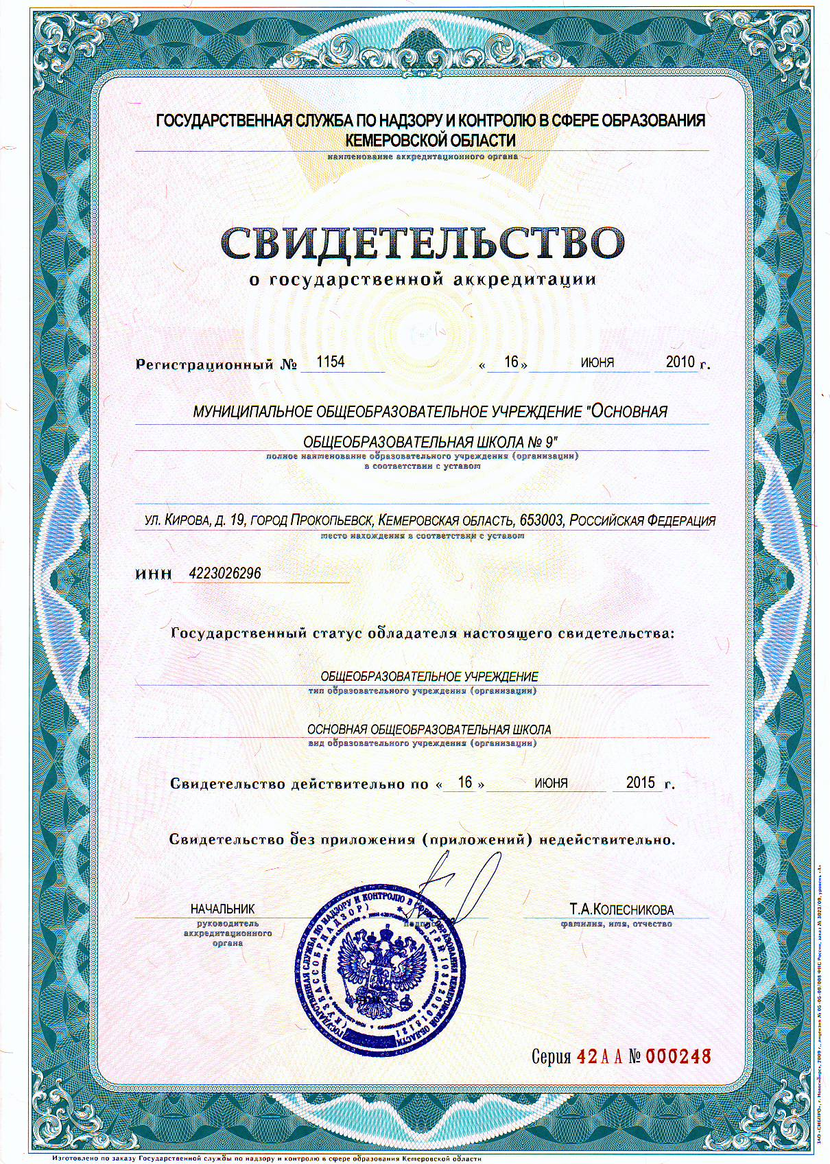

6. МОУ «Школа №9» функционирует в данном здании с 1932 года.
7. Срок обучения в школе 9 лет. МОУ «Школа №9» осуществляет образовательный процесс в соответствии с государственным стандартом образования, законом РФ «Об образовании», положением об образовательным учреждением и Уставом школы

Контингент обучающихся:
- Всего 154 человека.
- Форма обучения: на конец 2009-2010 учебного года – 9 классов начальная школа – 4 класса 5-9 классы – 5 классов 1 кл. – 14 человек; 2 кл. – 13 человек; 3 кл. – 22 человека; 4 кл. – 15 человек; Итого: 1-4 кл. – 64 человека 5 кл. – 15 человек; 6 кл. – 16 человек; 7 кл – 20 человек; 8 кл. – 20 человек; 9 кл. – 19 человек; Итого: 5-9 кл – 90 человек
Контингент учащихся состоит из детей района Березовой Рощи. В школе обучается 1 ребенок из Ближнего зарубежья. Контингент обучающихся нестабилен, движение происходит по объективным причинам (снос «ветхого жилья»).

Администрация школы.
Директор – Пехтерев Сергей Васильевич, имеет первую квалификационную категорию;
Заместитель директора по УВР – Горелова Татьяна Ивановна, имеет первую квалификационную категорию;
Заместитель директора по ВР – Дизендорф Елена Заурбековна, иметь первую квалификационную категорию;

Программа развития школы определила следующие направление в работе.
- Создание условий для повышения профессиональной компетентности учителей школы;
- Усиление личностно – ориентированной направленности образования через совершенствование традиционных и развитие новых педагогических технологий;
- Формирование у учащихся потребности в обучении и саморазвитии;
- Сохранение здоровья учащихся;
- Раскрытие творческого потенциала учащихся;

Школа работала над темой «Перспективные школьные технологии как основа сохранения и укрепления здоровья детей, их стремления к здоровому образу жизни», используя следующие формы:
- Тематические педагогические советы.
- Методические объединения учителей.
- Работа учителей по самообразованию.
- Открытые уроки, их анализ.
- Взаимопосещение уроков.
- Предметные месячники.
- Курсовая подготовка учителей.
- Аттестация учителей.

II. Особенности образовательного процесса
1.Образовательное учреждение реализует общеобразовательные программы, рекомендованные Минобрнауки России, 2003-2009 гг. издания.
Начальная школа: 1 класс проект «Перспективная начальная школа» программа четырехлетней начальной школы.
2-4 класс – «Школа России» концепция и программы начальных классов в двух частях.
5-9 классы по общеобразовательным программам.
2. В школе изучается 2 иностранных языка:
Английский язык – со 2 по 9 класс (117 человек);
Немецкий язык – с 7 по 9 класс (23 человека).
2-4 классы по 2 часа в неделю,
5-9 классы по 3 часа в неделю.
3. С 1.09.2009 года в школе организованны 4 группы продленного дня, для учащихся с 1 по 4 класс, по 1,5 часа в день, охват детей – 90 %.
Факультатив «Введение в народоведение» 3 класс.
Групповые занятия – 9 групп по 1 часу в неделю
История – 5-6 классы;
Русский язык – 2,5,9 классы;
Математика – 5,9 классы;
Обществознание – 7,9 классы
4. В школе работали следующие спортивные секции: «Регби», «Футбол», «Баскетбол», «Самбо», «Легкая атлетика», «ОФП».
Кружки: «Мягкая игрушка», «Умелые ручки», «Волшебные краски», «Радуга» (вокальная группа).
5. В школе работает на 0,5 ставки социальный педагог. Опекаемых детей в микрорайоне – 16 человек.
6. Система внутришкольного контроля оценки качества знаний – мониторинг, тематический, фронтальный, классно – обобщающий контроль.

III. Условия осуществления образовательного процесса
1. Школа работала в режиме 6 – дневной рабочей недели (2-9 классы), в режиме 5 – дневной рабочей недели (1 класс). Занятия проводятся в одну смену , продолжительность урока – 45 минут (2-9 классы), 35 минут (1 класс), продолжительность перемен: минимальное – 10 минут, максимальное – 20 минут.
2. В школе имеется 6 именных кабинетов (физика, обществознание, биология, химия, конференц-зал, компьютерный класс). Школа располагает: спортивным залом, столовой, комнатой ГПД, тренажерным залом, библиотекой, мастерскими. Компьютерный класс включает 9 компьютеров. Ученическая мебель в удовлетворительном состоянии, соответствует гигиеническим требованиям СанПина, освещенность естественная, левосторонняя, искусственные лампы накаливания, в кабинете биологии, мультимедийный проектор, площадь участка 16500 кв.м., ограждения нет, зеленые насаждения: кустарники, деревья, футбольное поле. Школа подключена к Интернету, школьного сайта нет.
3. Имеется спортивный зал площадь, 220 кв.м., оснащен спортивным инвентарем, тренажерный зал. На территории школы имеется футбольное поле.
4. В школе работали 6 спортивных секций и 4 кружка.
5. Здание оснащено АПС, тревожной сигнализацией. Имеется медицинский кабинет, медицинский контроль за состоянием здоровья обучающихся осуществляется фельдшером с высшей квалификационной категорией МУЗ «Детская городская больница»
В школе работала столовая на 60 посадочных мест. Питьевой режим – кипяченная вода. Охват горячим питанием по школе за счет родительских средств – 41 % обучающихся. Охват детей из многодетных семей за счет городских компенсационных выплат – 18 обучающихся, детей из неполных семей – 80 человек.

6. Кадровый состав:
Общая численность педагогических кадров – 19 человек, из них 4 человека по совместительству;
Из них административных единиц – 2 человека;
Педагоги – 11 человек;
Учебно-вспомогательный персонал – 2 человека;
В том числе пенсионного возраста – 2 человека;
Пенсионеров по выслуге лет – 1 человек;
Из общей численности: женщин – 18 человек;

Имеют стаж педагогической работы:

- до 2 лет – 1человек;
- от 2 до 5 лет – 2 человека;
- от 5 до 10 лет – 3 человека;
- от 10 до 20 лет – 5 человек;
- свыше 20 лет – 4 человека;
Учителя предметники
- начальные классы – 4 человека;
- русский язык и литература + технология – 2 человека;
- математика – 1 человек;
- иностранный язык:
английский – 1 человек;
немецкий – 1 человек;
- география, биология, ОБЖ + педагог организатор ОБЖ (0,5 ставки) – 1 человек;
- физика – 1 человек (совместитель);
- музыка – 1 человек (совместитель);
- химия – 1 человек (совместитель);
- физическая культура – 1 человек;
- история и обществознание – 1 человек (совместитель);
- ИЗО – 1 человек;
- библиотекарь (0,5 ставки) + вожатая (0,5 ставки) – 1 человек;
- социальный педагог (0,5 ставки) – 1 человек;

Разряды по оплате труда без совместителей:
8 разряд – 2 человека;
12 разряд – 8 человек;
13 – разряд – 4 человека;
14 разряд – 1 человек;

В 2009-2010 учебном году повысили свою квалификационную категорию – 2 человека.
Курсовую переподготовку прошли – 6 человек
Русский язык и литература – 2 человека;
Математика – 1 человек;
Начальные классы – 2 человека;
Биология – 1 человек.

Награждены:
- «Почетный работник общего образования» - 1 человек, 2010 год;
- «Отличник просвещения РФ» - 1 человек
7. Средняя наполняемость классов – 17,1 человек.

IV. Результаты деятельности учреждения, качество образования
1. в 9 классе – 19 человек, допущены до итоговой государственной аттестации 19 человек. В новой форме ГИА сдавали - 18 человек (русский язык, математика), 4 человека (биология), география (1 человек).
Получили: одну оценку «2» на ГИА – 6 человек;
две оценки «2» на ГИА – 1 человек;
оценку «5» на ГИА – 1 человек;
оценку «4» на ГИА – 6 человек
Качество знаний обучающихся на ГИА – 17%;
Уровень успеваемости обучающихся – 80,4 %
Из 19 обучающихся – 1 человек сдавал все экзамены в традиционной форме;
1 человек сдавал все экзамены в ГИА;

2. Из 19 обучающихся выразили желание продолжать учебу:
10 класс – 1 человек;
колледжи и техникумы – 7 человек;
ПТУ – 11 человек.

3. За 2009-2010 учебный год обучающимися школы не было совершенно ни одного правонарушения.

4. 88% обучающихся школы посещали уроки физической культуры в основной группе;
Специальную группу – 7 обучающихся;
Подготовительную группу – 12 человек.

5. Участие и достижения обучающихся школы в различных конкурсах и соревнованиях
обучающийся 9 класса Четвергов Алексей
Город – октябрь 2009 г. – I место (открытое первенство г. Прокопьевска по тайскому боксу)
Область – ноябрь 2009 г.– II место (Всероссийский турнир по тайскому боксу г. Кемерово)
Россия – декабрь 2009 г. – II место (Открытое первенство Новосибирской области по тайскому боксу)
Россия – февраль 2010 г. – I место (Чемпионат и Первенство Сибирского Федерального округа России по Кикбоксингу)

Команда девушек по регби «Вулкан»
11.04.2010 г. II место в «ДЮСШ № 3»
05.11.2009 г. I место «Я выбираю регби»
21.03.2010 г. I место «Весенняя капель»
февраль 2010 г. (первенство города по регби среди общеобразовательных школ).

2010 год – Всероссийский конкурс рисунка «Я, школа и друзья»;
2010 год Всероссийский конкурс рукописной книги на тему «Рассказы А.П. Чехова»;
2010 год Региональный конкурс поделок на тему «Семья – глазами детей»;
2010 год Городской конкурс знатоков «Войны священные страницы» 5-8 классы (Грамота победителя в номинации «За стойкость духа»);
2010 год Городской конкурс знатоков «Войны священные страницы» - 3-5 классы (Благодарственное письмо за участие);
2010 год Городская акция «Подари другу радость» (Грамота за активное участие);
2010 год Городская акция «Счастливые праздники» (Благодарственное письмо за активное участие);
2010 год Городской конкурс знатоков наград «За мужество, доблесть, отвагу» (5 грамот номинации «Декоративно-прикладное творчество);
2010 год Участие в социально-значимых делах детской общественной организации «СДИВ Радуга» (Грамота за активное участие);
2010 год Городской командный турнир школьников на приз клуба «Чудо – шашки» (Диплом за II место);
2010 год Городской турнир по футболу среди учащихся 1995-96г. р. (Грамота за II место);
2009 год первенство города по футболу среди учащихся 1995-96 г.р. (Грамота за II место);
2009 год Городской конкурс эрудитов «Путешествие в Экоград» (Грамота победителя в номинации «Самостоятельность мышления и оптимизма»);
2009 год Городской конкурс «Радуга – фильм» (Грамота победителя в номинации «Самый звездный фильм»);
2009 год Городской конкурс «Время досуга – не время безделья» (Грамота победителя I место);
2009 год Участие в городских и районных мероприятиях «СДИВ Радуга» (Грамота за активное участие);
2009 год Городская интеллектуальная игра «Брейн-ринг» (Грамота II место);
2009 Городской конкурс «Радуга фильм по вредным привычкам» (Грамота за победу в номинации «самый информативный фильм»);
2009 Городская творческая встреча активов (Грамота за активное участие);
2009 Городская акция «Счастливые праздники» (Благодарственное письмо за активное участие);
2009 год Городской конкурс по ЮИД (Грамота III место);
2009 год Районный конкурс по ЮИД (Грамота за III место);
2010 год Городской конкурс «Рождественский сувенир» (Грамота за II место);
2010 год Городская игра «Радужный экспресс» (IV место);
2009 год Городской фотоконкурс «Пою мое отечество» (Грамота лауреата конкурса)
2009 год Интеллектуальная городская игра «Сказочный сундучок» (Грамота за активное участие)

V. Внешние связи школы
Профессиональные учреждения города
Средние школы города
Школа
Горный колледж
Техникум физической культуры
Кадетский корпус

ДК «Шахтостроителей»
Краеведческий музей
«Вернисаж»

В 2010-2011 учебном году школа будет продолжать работать над темой «Перспективные школьные технологии как основа сохранения и укрепления здоровья детей их стремления к здоровому образу жизни».
Задачами реализации программы развития общеобразовательного учреждения будут:
- повысить уровень квалификации педагогов через повышение их
научной информативности использование информационных коммуникативных средств в учебной и во внеклассной работе;
- стимулировать работу учителей и школьных методических
объединений к обмену педагогическим опытом, применению новых методике обучения;
- повысить качества знаний и общей культуры учащихся через:
включение каждого школьника в работу на учебных занятиях в качестве активного участника и организатора образовательного процесса, через развитие проектной деятельности;
- реализовать принцип сохранения физического и психического
здоровья субъектов образовательного процесса, использование здоровьесберегающих технологий в урочной и неурочной деятельности;
- повысить воспитательный потенциал школы, как важнейшее
условие эффективности образовательного процесса, содействие повышению роли семьи в воспитании детей.

Пути достижения
  - создание ресурсного обеспечения управления качеством
образования в образовательном учреждении ;
  - развитие предпрофильной подготовки;
  - модернизация образовательного процесса на основе использования
здоровьесберегающих и личностно-ориентированных технологий, направленных на реализацию идеи индивидуальных траекторий развития личности
  - совершенствование внутришкольной системы оценки качества
образования, управления

Пути реализации программ
- программно-целевой подход, который предполагает единую
систему планирования, своевременное внесение коррективов в планы;
- информационная компетентность участников образовательного
процесса об инновационных изменениях, происходящих в школе;
- включение в решение задач программы развития школы всех
субъектов

Ожидаемые конечные результаты
  - сохранение и развитие здоровья ребенка;
  - соответствие качества образования школы базовым требованиям
аттестации образовательного учреждения;
  - достижения качественного уровня в дифференциации и
индивидуализации образовательного процесса;
  - реализация систем государственно-общественного управления
школы через активизацию деятельности Попечительского совета общешкольного родительского комитета;
  - обеспечение равного доступа качественному образованию в
соответствии со способностями, индивидуальными склонностями, потребностями обучающихся;
  - расширение возможностей для самостоятельной возможности,
продуктивной деятельности обучающихся.

